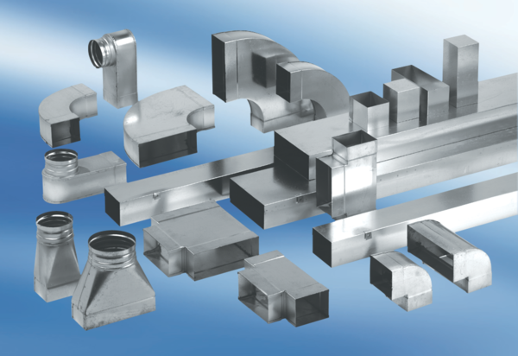Złącze, symetryczne USSN80/200/100Opakowanie jednostkowe: 1 sztukaAsortyment: K
Numer artykułu: 0055.0688Producent: MAICO

